For more information: Press Release
WaveMotion S.A For direct publication
Τηλ.:210-9244505 Hμ.: 20/12/2023
Email: Partners@WaveMotion.gr
XGIMI: Το κορυφαίο παγκοσμίως brand έξυπνων projector
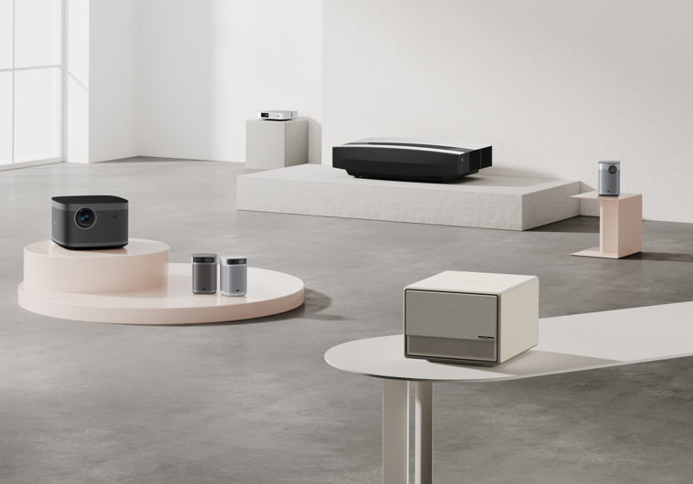
στο portfolio της WaveMotion!
Αθήνα, Δεκέμβριος 2023. – Η WaveMotion Α.Ε. ανακοινώνει την επίσημη διανομή στην Ελλάδα των XGIMI projector, φέρνοντας την πιο προηγμένη τεχνολογία σε έξυπνους & φορητούς projectors στην ελληνική αγορά.
Προσφέροντας μια αυθεντική κινηματογραφική εμπειρία στο σπίτι και παράλληλα επιτρέποντάς σας να έχετε τον κινηματογράφο μαζί σας οπουδήποτε και αν βρίσκεστε, η XGIMI ανοίγει τον δρόμο για τη σύγχρονη τεχνολογία στους projectors. Τα τελευταία 8 χρόνια, η XGIMI έχει κερδίσει 38 διεθνή βραβεία σχεδιασμού και καινοτομίας, συμπεριλαμβανομένων των 4 κύριων παγκόσμιων βραβείων βιομηχανικού σχεδιασμού, αποκτώντας δικαίως αναγνώριση για την αφοσίωσή της στην καινοτομία και την ποιότητα. Με προϊόντα που κυμαίνονται από υψηλής απόδοσης έξυπνους projectors έως laser TVs, η XGIMI επαναπροσδιορίζει την ηχητική και οπτική εμπειρία, προσφέροντας πιθανώς τα καλύτερα σε αξία προϊόντα projection με μεγάλη οθόνη στην αγορά.
Γιατί XGIMI;
Η XGIMI παρέχει μια πανεύκολη εγκατάσταση για τις συσκευές της, συμβάλλοντας σημαντικά στη φορητότητά τους, ενώ αναπτύσσει σχεδιασμούς αισθητικά προσεγμένους που ταιριάζουν σε κάθε σπίτι. Αυτή η προσέγγιση προς την ευελιξία, έχοντας πάντα στο επίκεντρο τον χρήστη, έχει οδηγήσει στη δημιουργία προϊόντων όπως το φορητό Halo+ και το πρώτο 4K Long-Throw Home projector HORIZON Ultra στον κόσμο. Επιπλέον, η XGIMI στοχεύει στη βελτίωση της εμπειρίας του χρήστη μέσω συνεργασιών με εταιρείες όπως η Google και η Harman/Kardon, παρέχοντας οικεία περιβάλλοντα και άψογη ποιότητα ήχου. Με αφοσίωση και συνέπεια, προσπαθεί να γίνει παγκόσμιος ηγέτης στην αγορά, και κατά την προσπάθειά της να κατακτήσει την παγκόσμια αγορά, επιδιώκει επίσης να κατακτήσει τις αισθήσεις σας, μετατρέποντας το σπίτι σας σε μια μοναδική κινηματογραφική εμπειρία.
H XGIMI περιλαμβάνει φορητούς, laser & projectors σπιτιού.
Φορητοί Projectors: Ένας κινηματογράφος που μπορείς να πάρεις μαζί σου παντού
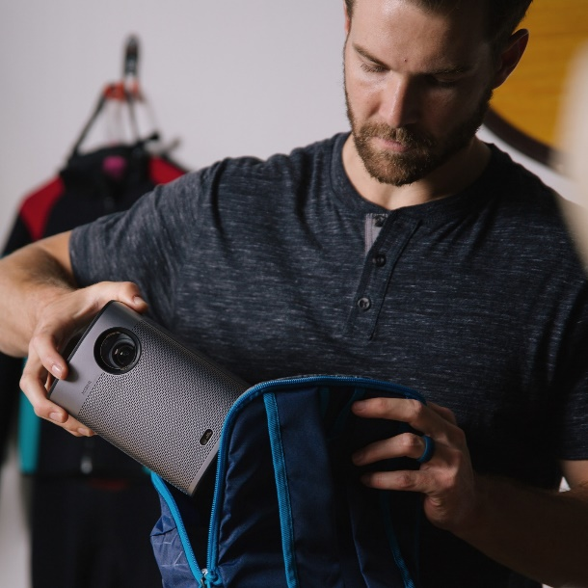
Ένας φορητός projector HD είναι o ιδανικός σύντροφος που μπορείς να έχεις παντού. Σκέψου τον σαν ένα μικρό, ελαφρύ κινηματογράφο που χωράει άνετα στην τσάντα σου ή το σακίδιο πλάτης σου. Με αυτόν, μπορείς να κάνεις το δικό σου "σινεμά" οπουδήποτε, είτε για χαλάρωση στο σπίτι, είτε για παρουσιάσεις δουλειάς. Απλά τον στήνεις, ρυθμίζεις την οθόνη, και είσαι έτοιμος για μια ταινιοβραδιά, όπου κι αν βρίσκεσαι. Όλη η διασκέδαση, τώρα με ελευθερία κίνησης! Το καλύτερο; Η ευκολία χρήσης και ο συμπαγής σχεδιασμός του φορητού προβολέα της XGIMI. Με ενσωματωμένες αξιόπιστες μπαταρίες και οθόνες που μπορούν να προσαρμοστούν, αυτές οι ευέλικτες συσκευές αναπαράγουν πιστά την εμπειρία που θα είχες στο σαλόνι σου με μια τηλεόραση 1080p, αλλά αυτή τη φορά ο κινηματογράφος σου είναι όπου εσύ αποφασίσεις. Φορητοί projectors είναι οι Halo+, Mogo 2 & Mogo 2 Pro.

Projectors για το σπίτι: Επαναπροσδιόρισε το Home Theater
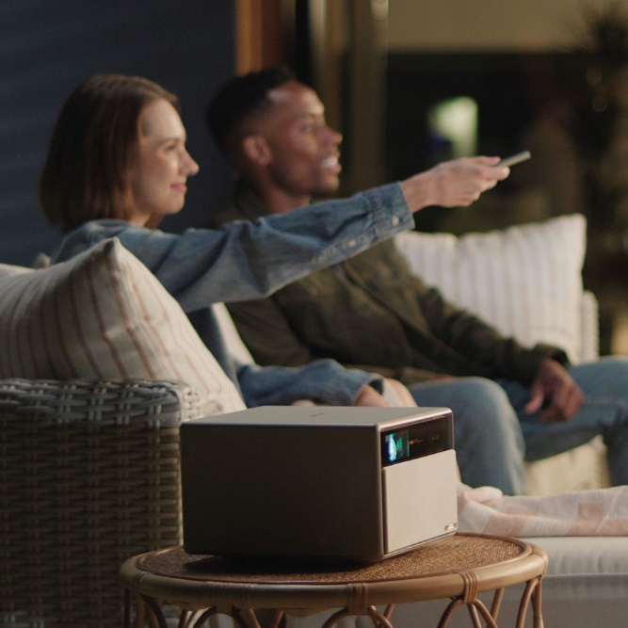
Ψάχνετε για μια εμβληματική εμπειρία παρακολούθησης ταινιών στο σπίτι; Ένας οικιακός προβολέας 4K θέατρου μπορεί να είναι ακριβώς αυτό που χρειάζεστε για να μεταμορφώσετε το σαλόνι σας σε έναν κινηματογραφικό παράδεισο. Μπορεί να παρέχει μια φανταστική εμπειρία προβολής με εντυπωσιακή ποιότητα εικόνας που μπορεί να ανταγωνιστεί την ατμόσφαιρα ενός εμπορικού κινηματογράφου. Η XGIMI έχει αναθεωρήσει και επαναπροσδιορίσει τον όρο "Οικιακός Κινηματογράφος", φέρνοντας την απόλυτη κινηματογραφική εμπειρία στην άνεση του σπιτιού σας, χωρίς να σας περιορίζει στο σαλόνι. Λόγω της τεχνολογίας Έξυπνης Προσαρμογής Οθόνης και του μικρού τους μεγέθους, αντίθετα με μια βαριά συσκευή τηλεόρασης, αυτοί οι projectors μπορούν να μετακινηθούν και να χρησιμοποιηθούν σε οποιοδήποτε δωμάτιο, μετατρέποντας ουσιαστικά οποιοδήποτε μέρος του σπιτιού σας σε κινηματογράφο. Στην κατηγορία projector για το σπίτι ανήκουν οι Ηorizon Ultra & Horzon.
Laser Projectors: H επόμενή σου τηλεόραση δεν είναι τηλεόραση.

Οι laser projectors συμβάλλουν σημαντικά στη βελτίωση της συνολικής ποιότητας εικόνας των projectors στο home theater. Η τεχνολογία laser προσφέρει φωτεινότερα και πιο ζωηρά χρώματα, πιο βαθιά μαύρα και καλύτερη αντίθεση σε σχέση με τους παραδοσιακούς projectors που βασίζονται σε λάμπες. Εξοπλισμένη με την προηγμένη τεχνολογία Laser Ultra Short-Throw, η XGIMI καταφέρνει να παρέχει μια εντυπωσιακή ανάλυση 4K UHD, εμφανίζοντας ζωηρά χρώματα και εξαιρετική φωτεινότητα. Πετύχετε εξαιρετική οπτική λεπτομέρεια, απεικονίζοντας τέλεια παιχνίδια, τηλεοπτικές εκπομπές και ταινίες στον τοίχο σας, καταλαμβάνοντας σχεδόν μηδενικό χώρο. Laser projector είναι ο Aura.

Μπορείτε να βρείτε τους Φορητούς, Home Theater και Laser Projectors της τώρα σε Εξουσιοδοτημένους Μεταπωλητές σε όλη την Ελλάδα. Για περισσότερες πληροφορίες, επισκεφτείτε το XGIMI | WaveMotion S.A. ή βρείτε μας στα social media:
Instagram: https://www.instagram.com/xgimitech_gr_cy/

Σχετικά με τη WaveMotion
H WaveMotion είναι Ανώνυμη εισαγωγική Εταιρεία προϊόντων τεχνολογίας, που εδρεύει στην Αθήνα και δραστηριοποιείται στο χώρο των smart electronics, του ήχου και της εικόνας. Το «WaveMotion» παραπέμπει σε λέξεις όπως: ήχος, φως, εικόνα, δύναμη, ταχύτητα, διασκέδαση και υποδηλώνει ότι όπως τα κύματα κινούνται διαρκώς και με ταχύτητα, με τον ίδιο τρόπο εξελίσσεται η τεχνολογία στον ήχο, την εικόνα, τις τηλεπικοινωνίες, την πληροφορική. Σκοπός της WaveMotion είναι η παροχή προϊόντων Υψηλής Τεχνολογίας, τα οποία συνδυάζουν την Τεχνολογία Αιχμής με την Αισθητική και το Μοντέρνο Σχεδιασμό. Σήμερα, η WaveMotion διανέμει επίσημα στην ελληνική αγορά διεθνή brands που κατέχουν ηγετικές θέσεις στον τομέα τους όπως harman/kardon, JBL, KEF, Q Acoustics, Audio Pro, QED, Goldring, Rapoo, Livall ,Νative Union & XGIMI.

Σχετικά με την XGIMI
Αποφασισμένη να επαναστατήσει την οπτικοακουστική εμπειρία των θεατών, η XGIMI προσπαθεί να προσφέρει τα καλύτερα προϊόντα προβολής μεγάλης οθόνης παγκοσμίως και να δημιουργήσει εξαιρετικά home theaters για κάθε οικογένεια. Η XGIMI αναβαθμίζει τον χώρο των οικιακών και εξωτερικών projector, εξασφαλίζοντας την καλύτερη εμπειρία χρήστη μέσα από επίδοση και ευχρηστία. Οι projectors της XGIMI, σχεδιασμένoι για να ταιριάζουν με κάθε διακόσμηση σπιτιού, εγκαθίστανται πανεύκολα και διαθέτουν μια αισθητικά ευχάριστη σχεδίαση. Αυτή η προσανατολισμένη στον χρήστη γραμμή της εταιρίας έχει βοηθήσει την XGIMI να κερδίσει 38 διεθνή βραβεία, όπως το EISA Best Buy Projector Award, το CES Best Innovation Award, τα VGP Awards, τα iF Design Awards, το Red Dot Design Award και το Good Design Award.

